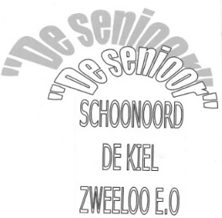
Nieuws om van te smullen

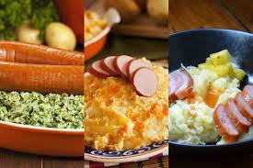
Stamppot -- Jaa lekker!!
Woensdagmiddag:
13 december
Aanvang 12.00 uur
Herberg Openluchtmuseum
We beginnen deze dag om 12.00 uur met een gratis consumptie.
Om 12.30 zal het stamppot buffet klaar staan verzorgd door Lucas en Marjon.
De eigen bijdrage voor deze middag is € 15.00 inclusief buffet, consumptie en een paar rondjes bingo. (Graag gepast betalen)
Opgeven voor deze middag voor vrijdag 1 december bij:
Jopie Boudewijn- Rein Lycklema- Roelie Jakobs- TrijnTangenberg of Arie Aardema.
We mogen met de auto en fiets tot aan de Herberg
rijden.
*** *** ***
Verder willen wij u eraan herinneren dat we, zoals besloten tijdens de jaarvergadering van 1 maart jl., de jaarlijkse contributie met ingang van 2024 verhogen naar € 30,= voor één persoon en € 55,= voor 2 personen die samenwonen. Voor de leden die een automatische incasso hebben zal dit bedrag conform worden aangepast.
Het Bestuur.
2024 ******2024
Noteer even woensdag 10 januari de nieuwjaarsvisite met knieperties en rollegies en een drankje en een hapje.

